Analisi e spiegazione del codice HDT Framework
Alessandro Pruner, 09/02/2026
In questo file sono contenute spiegazioni riguardo il codice del Framework HDT, il quale estrae le triple da frasi in linguaggio naturale, ne esegue la validazione ontologica (utile alla rimozione di eventuali triple malformate o senza senso) e genera il PKG. All’interno del software è anche presente un generatore di dati IoT sintetici e di “profili” personali data una descrizione iniziale, contenenti conversazioni e messaggi del profilo generato.
Questo file non include alcun tipo di guida su come avviare o configurare il sistema, questo tipo di informazione può essere trovato nei vari file README.md presenti nelle cartelle del progetto.
Link al codice: https://github.com/APruner-23/HumanDigitalTwin (repository privata per ora)

Grafica
Tutta la grafica del software è gestita da Streamlit, una libreria che si occupa di generare in automatico il frontend di un software basandosi sul backend. Se volessimo modificare la grafica e utilizzare una libreria diversa sarebbe un lavorone sicuramente.
Se invece si vuole modificarla ma mantenere la stessa libreria, il file da modificare è app.py.

Triplet Extraction System Section
Al percorso src/agents/triplet_extraction_graph.py, si trova la pipeline LangGraph che consente di estrarre triple dal testo.
Inizialmente vengono definiti dei modelli Pydantic per far si che l’output degli agenti siano strutturati come vogliamo noi. Sono adeguatamente commentati poiché questi modelli vengono “letti” dagli agenti, più sono descritti meglio è.
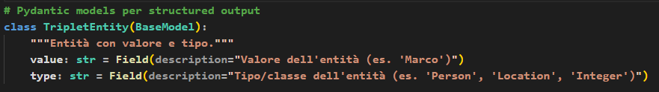
In questo caso il modello TripletEntity ha due campi, il valore dell’entità e il suo tipo (o classe). Rappresenta l’entità all’interno di una tripla, può essere sia soggetto, predicato e oggetto.
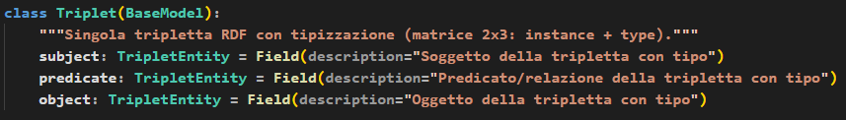
Il secondo modello rappresenta una tripla RDF (Triplet). È composta da 3 oggetti di tipo TripletEntity (valore + classe), soggetto, predicato e oggetto. Anche qui sono adeguatamente descritti.
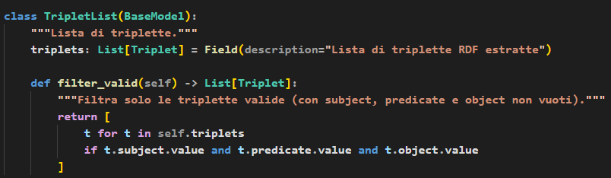
L’ultimo modello è TripletList, che contiene la lista di triple estratte dal sistema.
Qua c’è già una prima funzione di filtraggio che viene applicata alla lista di triple, vengono tagliate tutte le triple che contengono un componente vuoto tra soggetto, predicato e oggetto.
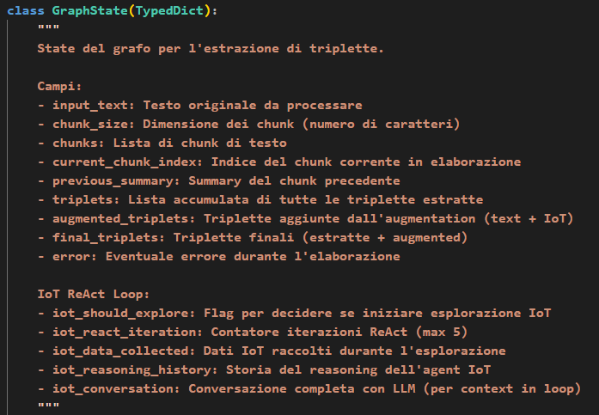
La definizione dello Stato del grafo (da non confondere col PKG, qua si parla di grafo di esecuzione di LangGraph) e i suoi parametri sono spiegati ampiamente nei commenti sovrastanti.
Le triple pre-validazione si trovano quindi nel parametro final_triplets.
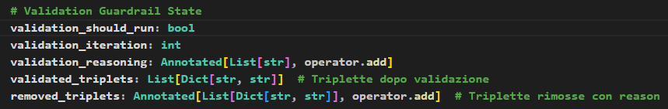
Le triplette post-validazione si trovano invece all’interno del parametro validated_triplets, quelle scartate sono all’interno del parametro removed_triplets, con anche il motivo della loro rimozione.
La pipeline di esecuzione del Grafo LangGraph è la seguente:
- Il testo viene diviso in chunk
- Per ogni chunk, viene creato un riassunto del chunk precedente (se esiste)
- Estrazione triple da quel chunk di testo
- Viene fatta una valutazione sul possibile incremento di triple tramite i dati IoT
- Se la decisione è positiva, questa augmentation viene eseguita
Graficamente questo significa (file assets\triplet_extraction_graph.png):
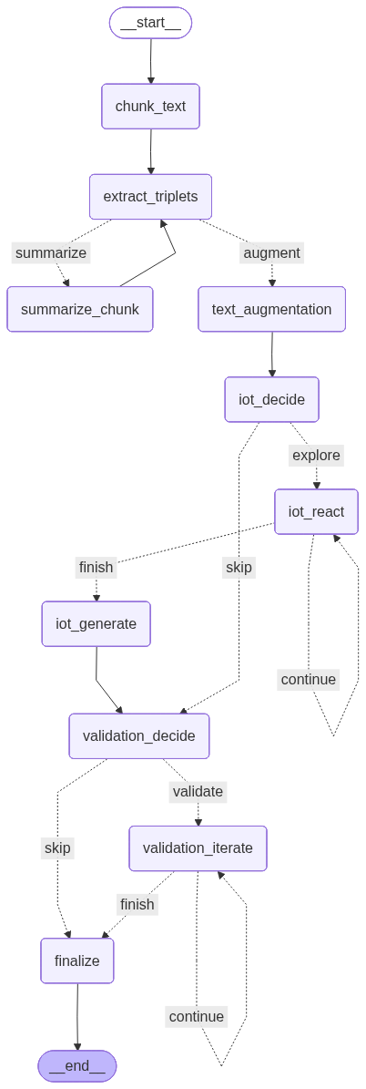
L’LLM utilizzato per la creazione degli agent presenti nei nodi del grafo sovrastante (grafo di estrazione delle triple) è meta-llama/llama-4-scout-17b-16e-instruct, con temperatura 0.3. Qui è anche possibile settare la flag extraction_only, che se settata a true salta l’augmentation delle triple tramite dati IoT e la validazione.
È consigliato tenere un’immagine del grafo a portata di mano per seguire in maniera ottimale la pipeline descritta dai paragrafi successivi.

Chunk_text node
Questo nodo si occupa di dividere il testo dato in input che è contenuto all’interno del parametro di stato “input_text”. La grandezza del chunk è anche qui decisa dalla chunk size impostata all’interno dello stato, se nessun valore è impostato, sarà settata a 1000.
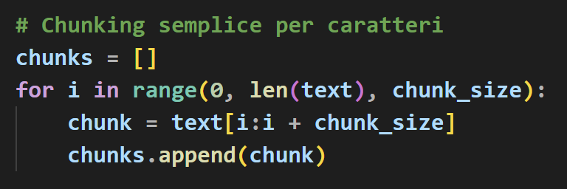
L’algoritmo di chunking è molto semplice, vengono semplicemente presi i primi chunk_size caratteri e poi spezza, creando il primo chunk, così via fino alla fine del testo. I chunk vengono salvati all’interno della lista chunks.

Extract triplets node
Questo nodo si occupa di estrarre triple dai chunk precedentemente creati. L’estrazione non avviene solo sfruttando l’attuale chunk, ma il nodo ha anche un riferimento al chunk precedente riassunto, ottenuto tramite chiamate ricorsive al nodo di chunk summarization descritto in seguito.

Summarize chunk node
Questo nodo contiene una chiamata ad un LLM in cui si chiede tramite prompt di riassumere il chunk precedente in un massimo di 3-4 frasi, sottolineando i concetti principali e le entità menzionate.

Text Augmentation Node
Questo nodo riceve in input lo Stato attuale del grafo LangGraph e si occupa di eseguire una “Augmentation” delle triple presenti al momento nello stato, esplicitando relazioni implicite, correggendo inconsistenze e rendendo i predicati coerenti. Una volta fatto questo il codice si occupa di aggiornare lo stato inserendo le “Augmented triples”.
A livello di codice questo viene fatto con un prompt ad un LLM passandogli in input le triple iniziali contenuto nello Stato. Le triple augmented vengono salvate all’interno del parametro di Stato “augmented_triplets”.

IoT Decide Node
Questo nodo riceve in input lo Stato corrente e si occupa di decidere se utilizzare i dati IoT per creare delle ulteriori triple augmented derivanti, questa volta, dall’integrazione coi dati sensoriali IoT. Una volta presa la decisione esegue un update del parametro “iot_should_explore” all’interno dello Stato (flag booleana, True o False).
A livello di codice questo avviene passando le augmented_triples generate nel nodo precedente vengono passate in input a un LLM. La risposta dell’LLM sarà un “Yes” o un “No”.
Il codice ha anche un meccanismo di sicurezza nel caso l’LLM decida di utilizzare un sinonimo al posto di un semplice “si” (come gli è stato indicato nel prompt).

Yes: explore IoT ReAct
Questo nodo segue il pattern di ragionamento Think Act Observe.
- THINK: L’agent analizza i dati raccolti in precedenza e decide quale azione eseguire successivamente
- ACT: Chiama un tool MCP
- OBSERVE: Osserva l’output del tool e in base a quello aggiorna lo Stato LangGraph
Per ReAct si intende Reason + Act.
Questo loop prosegue fin quando l’agent decide di fermarsi o quando raggiunge il numero massimo di iterazioni contenuto all’interno del parametro max_iterations.
Durante il loop l’agente esplora i dati per cercare di capire quali sono utili per queste triple.
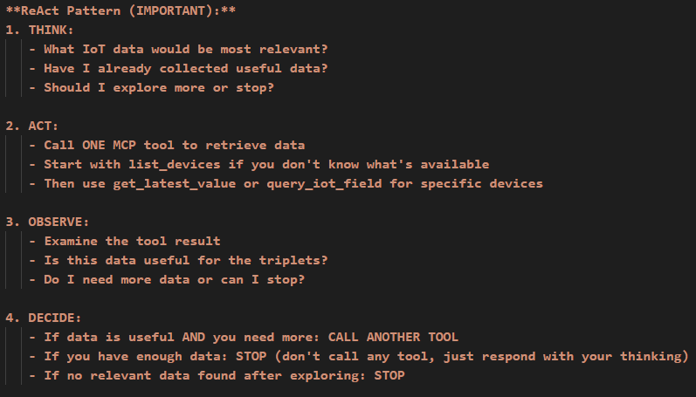
Tutto il reasoning che l’agent esegue in fase di thinking, acting e observation è loggato nei file di log.
I dati collezionati alla fine del loop sono salvati all’interno del parametro di Stato “iot_data_collected”.

Yes: explore IoT ReAct Node IoT Triple Generation Node
Questo nodo si occupa di generare le triple integrate coi dati IoT. Prende in input i dati IoT raccolti dal nodo precedente, le augmented triples già estratte in precedenza e la “conversazione” tra l’agent precedente e i tool MCP.
A livello di codice viene passato a un LLM un data_summary contenente i dati IoT in formato JSON e le triple precedenti. Dopodichè gli si passa anche la conversazione precedente che l’agent del nodo precedente ha fatto per estrarre i dati.
Nel prompt viene specificato di generare triple riguardanti l’IoT, usando predicati specifici.
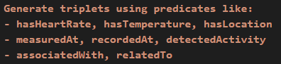
Alla fine dell’esecuzione del nodo troveremo le triple augmented all’interno del parametro augmented_triplets.

Validation decide Node
Questo nodo può essere raggiunto direttamente nel caso in cui il nodo decisionale IoT Decide, decida che i dati IoT sono inutili per questa estrazione. Altrimenti, se la decisione presa era positiva riguardo ai dati IoT, viene raggiunto sempre subito dopo la fine dell’esecuzione del nodo Iot Triple Generation Node.
Questo nodo decide se è necessaria un’ulteriore validazione sulle triple finali (con o senza l’integrazione coi dati IoT in base alla decisione del nodo precedente).
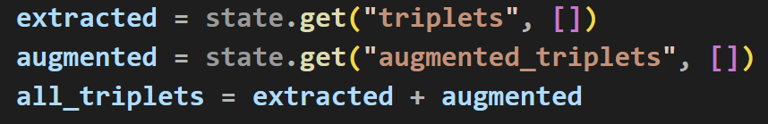
Per ottenere tutte le triple che sono estate estratte dai nodi precedenti dobbiamo unire le due liste triplets e augmented_triplets.
Questo nodo di validazione non viene eseguito se il numero di triple è troppo basso (inferiore a 5).
A livello di codice questo viene fatto chiamando un LLM che restituirà in output una risposta secca (si o no) seguita da una frase che motiva la sua scelta.
I criteri esplicitati nel system prompt che aiutano l’agent a decidere sono i seguenti:
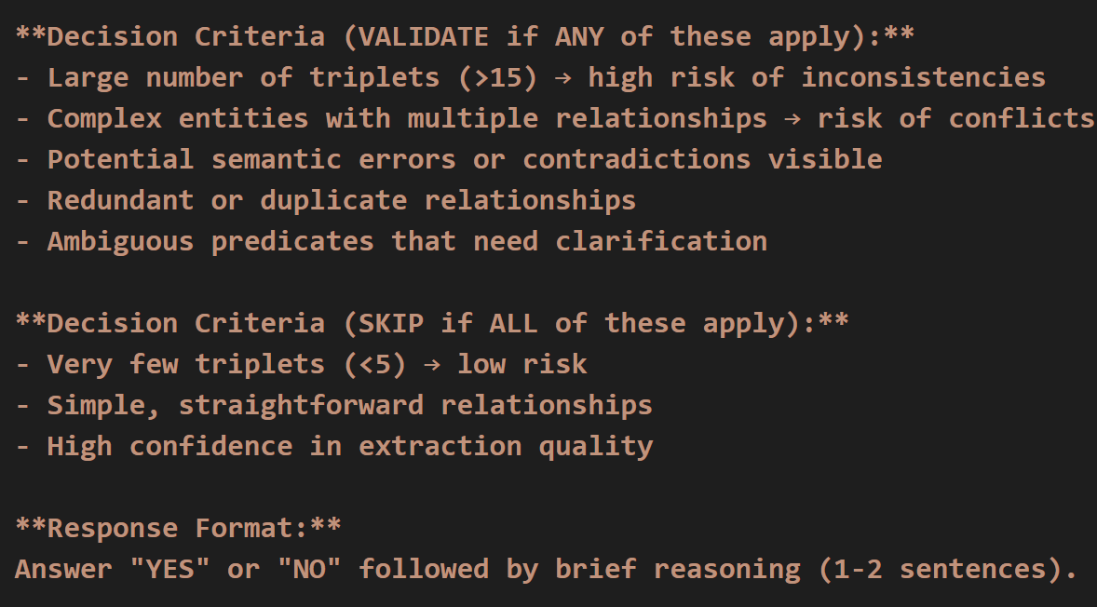
La risposta dell’LLM sarà salvata nella flag booleana should_validate, che assegnerà il proprio valore al parametro di stato validation_should_run.

Yes: Validate Validation Iterate Node
Questo nodo viene eseguito solo se nel nodo precedente, l’agent ha preso la decisione di validare le triple. L’agent di validazione riceverà il testo originale da cui sono state estratte le triple assieme alle triple attuali, identificherà inconsistenze, ridondanze e errori semantici. Tenterà di correggere questi errori presenti nelle triple “problematiche” altrimenti le rimuoverà. Infine, deciderà se proseguire con ulteriore validazione o terminare il suo loop di esecuzione (max 3 loop).
A livello di codice questo viene effettuato con una chiamata ad un LLM, nel cui prompt sono specificati i criteri di validazione:
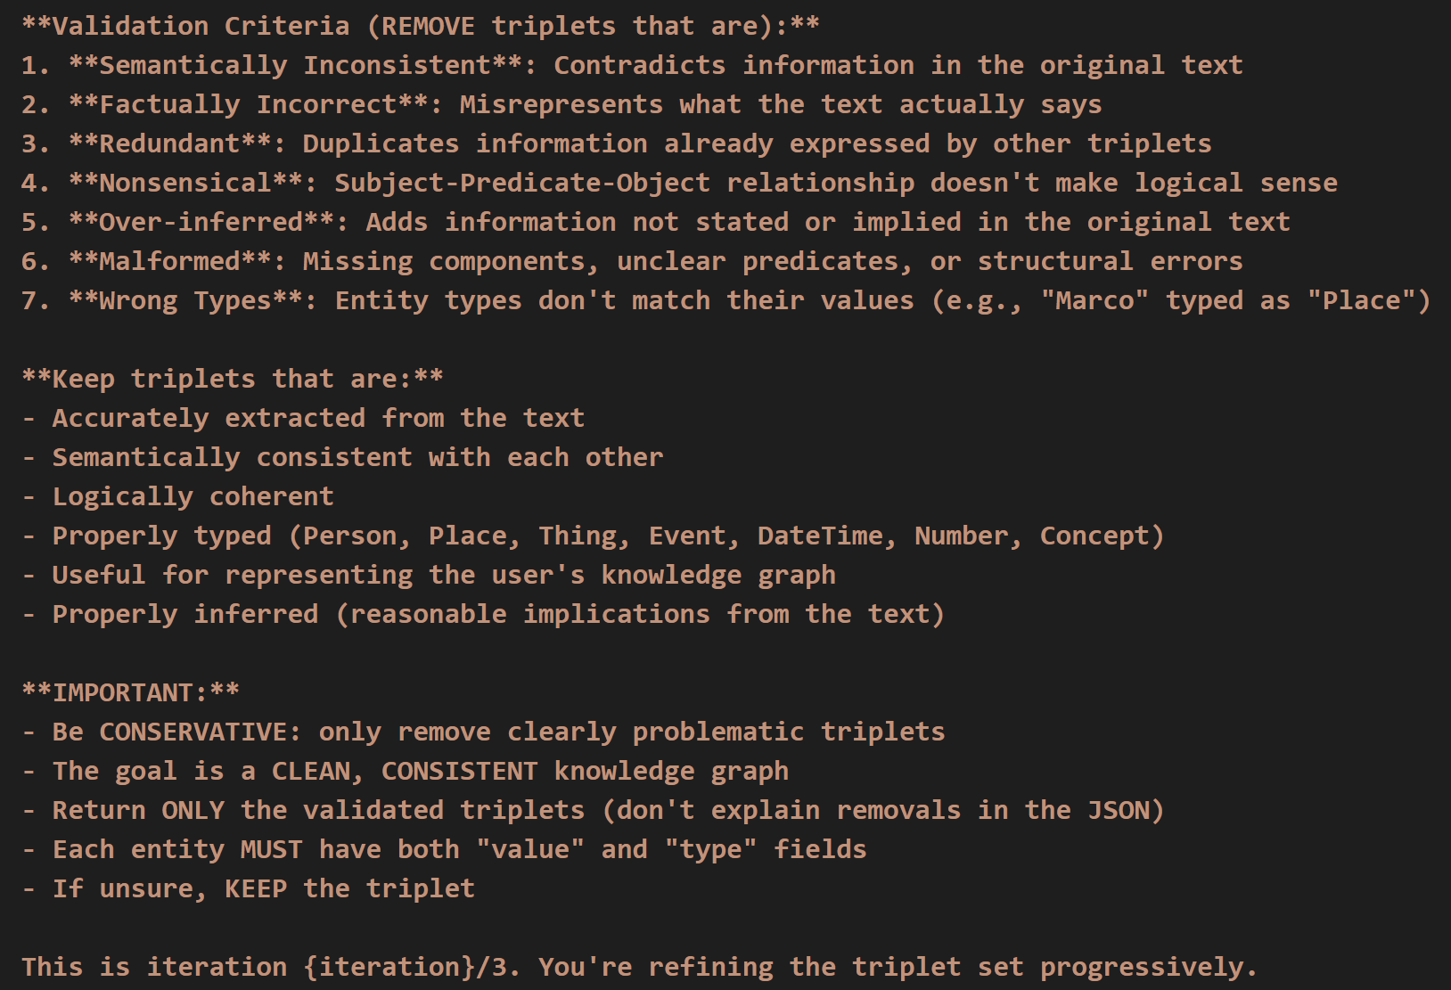
Alla fine del loop dell’agent le triple validate si troveranno all’interno del parametro di Stato validated_triplets.

Finalize Node
Questo nodo finale può essere raggiunto nel caso in cui l’agent chiamato nel nodo decisionale sulla validazione (Validation Decide node) decidesse che non c’è bisogno di alcuna validazione sulle triple, altrimenti viene raggiunto una volta terminata la validazione dal nodo di validazione delle triple descritto precedentemente.
Ciò che fa questo nodo è un semplice codice per salvare le triple nel parametro di stato final_triplets, sia nel caso in cui sia stata eseguita la validazione che nel caso in cui non sia stata eseguita.

Embeddings Overview
In questa sezione vengono spiegati in che modo funzionano gli embeddings semantici e come vengono utilizzati in questo progetto. Capire il funzionamento degli embeddings è fondamentale per la comprensione della metodologia di validazione ontologica che verrà spiegata in seguito.
“Embeddare” una frase significa convertirla in un vettore a n coordinate, dove n dipende dalla “grandezza” del modello di embedding utilizzato. Questo vettore contiene dei numeri float che possono essere paragonati ad altri vettori di embeddings per capire quanto una frase è vicina all’altra. Per fare questo confronto si utilizzano degli algoritmi di similarity, ad esempio cosine similarity o jaccard similarity.
Idealmente:
- Frasi / parole con significato simile → vettori vicini (alto valore di similarità coseno)
- Frasi / parole con significato diverso → vettori lontani (basso valore di similarità coseno)
Un esempio pratico potrebbe essere l’embedding di “Concert” e di “Event”, la cosine similarity di questi due vettori dovrebbe restituire un valore simile a 0.7, 0.8 (va da 0.0 a 1.0) poiché sono due concetti simili, se invece si confrontano “Concert” e “Dog” otteniamo un valore molto più basso, simile a 0.2.
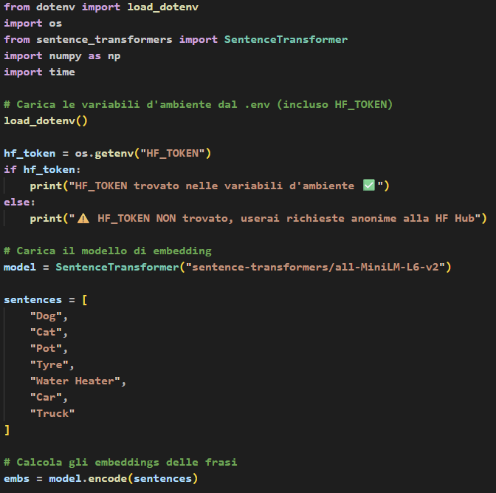
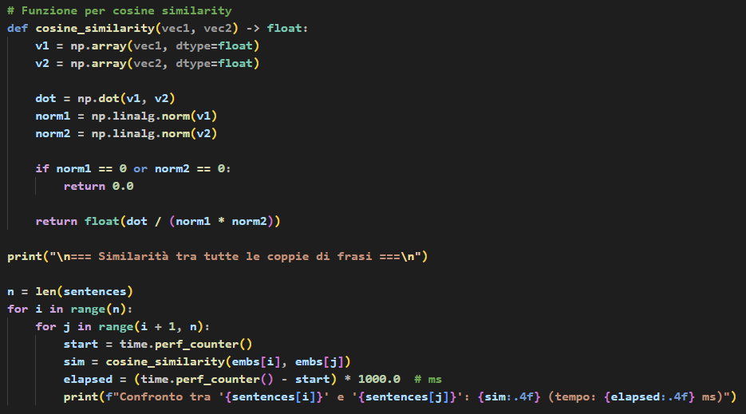
Lo script sovrastante è uno script di test creato per capire meglio il funzionamento degli embeddings. Inizialmente si carica il modello di embeddings (all-MiniLM-L6-v2) in locale tramite HuggingFace (HF) e si creano gli embeddings di ogni frase all’interno della lista sentences. Dopodichè si confrontano gli embeddings tramite l’algoritmo di cosine similarity e si calcola il tempo di esecuzione di ogni confronto.
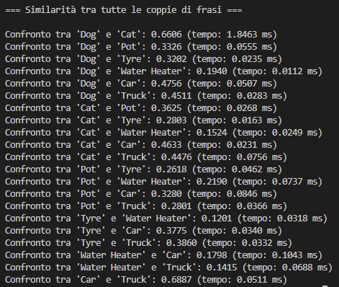
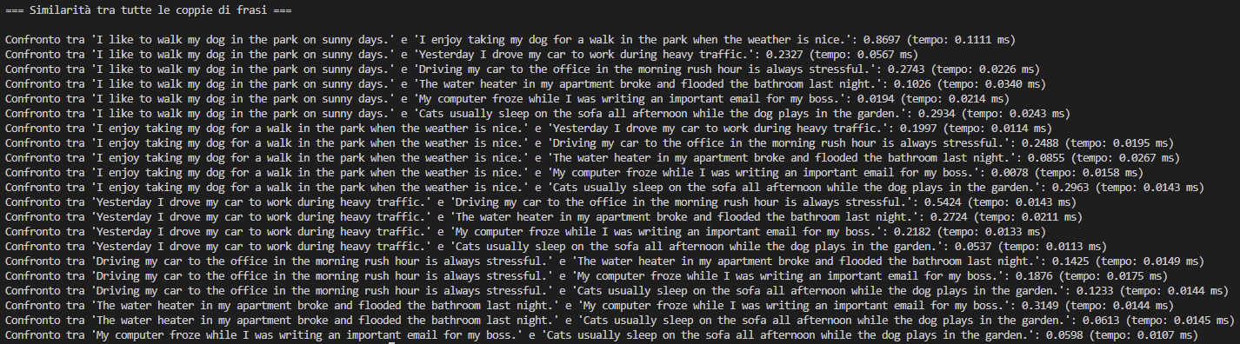

Ontology Validation system section
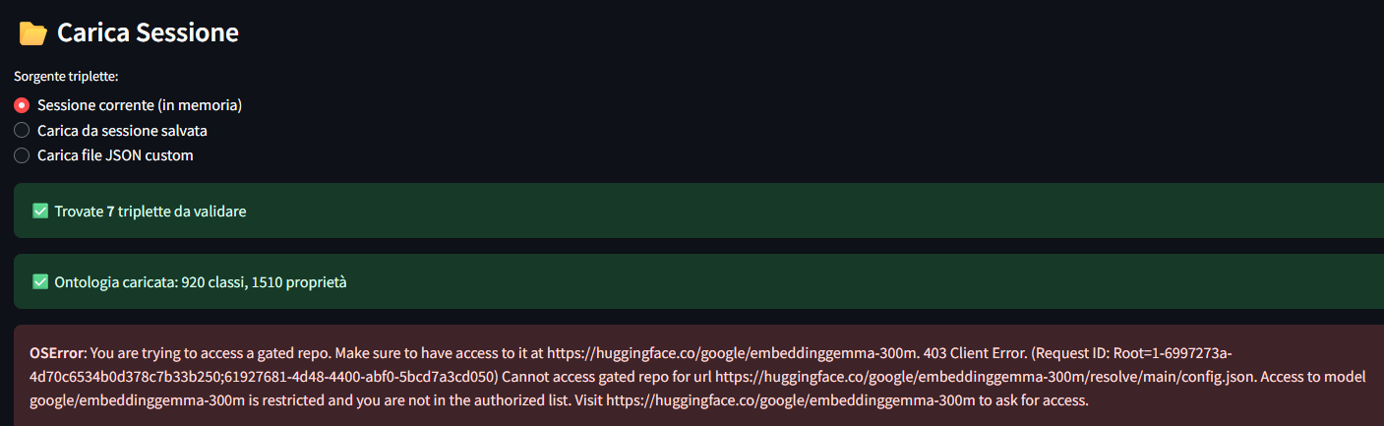
L’ontologia utilizzata al momento (schema.org) si trova all’interno del percorso “HumanDigitalTwin/data/ontology/” e si trova nel file schema.jsonld.
Nell’immagine sottostante si trovano tutti i riferimenti presenti nel progetto all’ontologia:
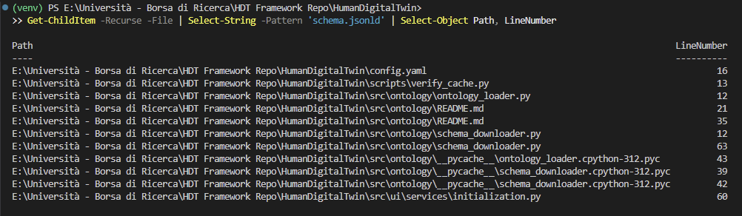
Nel file config.yaml, si trova la configurazione di varie parti del sistema, per la parte ontologica, la configurazione è la seguente:
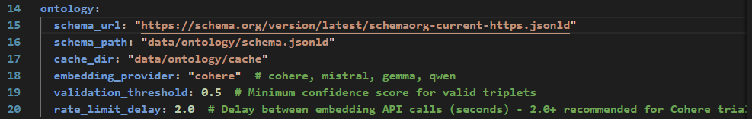
All’interno del percorso HumanDigitalTwin/src/ontology/ si trova un file README.md che parla di come funzionano le ontologie nel sistema.
Il secondo riferimento è nel file verify_cache.py, il quale importa i moduli contenuti nel path /ontology e li usa per controllare che l’ontologia non sia già stata importata.
Il file ontology_loader.py (terzo riferimento) è descritto nel dettaglio nella sezione successiva in cui si discute la modularità del sistema.
Il file schema_downloader.py controlla se il file schema.jsonld esiste, se non esiste lo scarica. È un downloader fatto apposta per l’ontologia schema.org.

Modularità della parte ontologica del sistema
Q: è possibile utilizzare un’ontologia diversa senza modificare il codice?
Short Answer: No.
Long Answer: Attualmente il caricamento dell’ontologia è incapsulato in una singola classe (SchemaOrgLoader), che si trova al path “/HumanDigitalTwin/src/ontology/ontology_loader.py”.
Tuttavia, la logica di parsing è legata in modo esplicito a Schema.org (prefisso schema: e proprietà schema:domainIncludes / schema:rangeIncludes).
Quindi, cambiare ontologia non è ancora possibile in modo pienamente modulare (serve modificare il codice).
Con delle modifiche al codice che richiedono di conoscere la struttura della nuova ontologia da utilizzare potrebbe diventare un loader generico e permettere di selezionare l’ontologia da config senza toccare il codice.
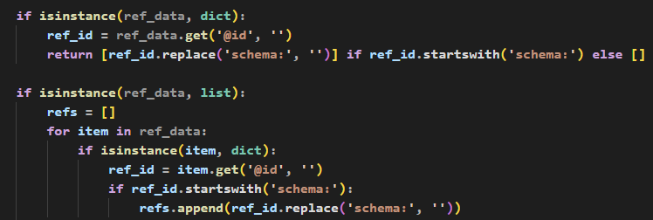
Nell’immagine sovrastante c’è un esempio di una parte di codice che andrebbero modificate.
Se viene cambiato il file schema.jsonld, sarà necessario cambiare anche lo schema_path e gli altri riferimenti al file di ontologia elencati nello screenshot incollato nella sezione superiore.
Per sostituire l’ontologia con un’altra, è necessario che anche la nuova sia scritta in linguaggio JSON-LD, altrimenti sarà necessaria una modifica più profonda del codice.

Knowledge Graph Builder System Section
Da scrivere dopo la fine dei corsi LangChain e LangGraph

Chat Agent System Section
Placeholder

Generazione dati sintetici
Introduzione qua, spiegare che il sistema è diviso in 2, ecc…

IoT Data Generation
Placeholder

Life Scene Dataset Generation
Placeholder, questo è contenuto nell’app numero 2.

